**Windows Phone 7 App 挑戰賽**

**活動期間：**2011/11/1 ~ 2011/12/15

**公布得獎結果：**2011/12/23

**活動辦法：**

本次活動參加App必須為 2011/11/1 以後新增至 App Hub 並已經完成審核發布。  
參加本次活動者若無開發者帳號者，可委由點部落上傳 App Hub，參加者需自行提供所需檔案。點部落將有權拒絕不相關或明顯無法通過等問題 App 上傳。  
活動分為 (1) 試煉組、 (2) ODGI應用組。  
試煉組：需撰寫”井字遊戲”、”猜數字(不限遊戲規則)”、”小算盤”題目App，上傳至 App Hub 並需通過審核。  
ODGI應用組：使用台北市公開政府資料平臺(<http://taipeiogdi.cloudapp.net/>)所提供資料撰寫相關 App，上傳至 App Hub 並需通過審核。  
參賽者必須先到活動頁面完成報名手續。點部落在收到報名資料後，將使用 Mail 發送確認報名完成信件。  
自行上傳者需提供審核完成後截圖以電子郵件傳送至tw.dotblogs@gmail.com供主辦單位確認。  
參賽者不得違反著作權法或其它相關法律規定，參賽者必須自行負擔法律責任。  
關於本活動相關資訊有任何疑義或問題者，歡迎以電子郵件傳送至tw.dotblogs@gmail.com。

**活動獎項：**

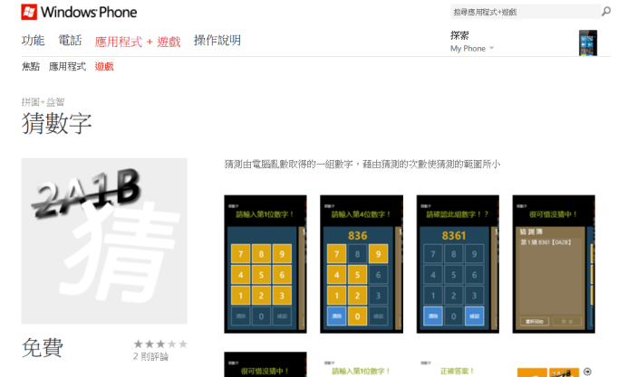試煉組： 各項指定題目由主辦單位各選出三件優秀作品，共九件作品，每件作品將可以獲得獎金 3,000 元。活動結束後，再從所有參賽作品中抽出一位幸運參賽者，可以獲得 xbox 360 4G + Kinect 同綑。  
ODGI 應用組：由主辦單位選出三件最佳的應用，每件作品可以獲得 10,000 元獎金。  
早鳥獎： 11/30 前 25 名通過任一 App 審核的參賽者可以獲得早鳥獎 - 威秀電影票兩張，每人限領取一次。自行上傳者以通過審核時間為準；由點部落代為上傳者以收到E-Mail時間為準。

